学业发展支持中心2021年春招

或许，你想在学（jia）习（quan）上更上一层楼？

或许，你想探寻学习之外的更多可能？

或许，你想参加竞赛和科研却一无所知？

或许，你想了解保研考研相关信息却无处可寻？

那么，欢迎来到学业发展支持中心～

当然，你也可能还在担心学生组织的工作会耽误学业，那就放心大胆加入我们吧！我们中心有1位国奖，4位国励，2位校三好为你的学业保驾护航，与大佬们一起工作接触，也会让你的身影在明年的答辩舞台上变得更加闪耀！

在这里

于个人

有加权大佬答疑解惑的第一手笔记资料

有学长学姐介绍保研考研出国相关事项，

有导师为你解读学术前沿。

有各种你感兴趣却不知从何学起的小技能，

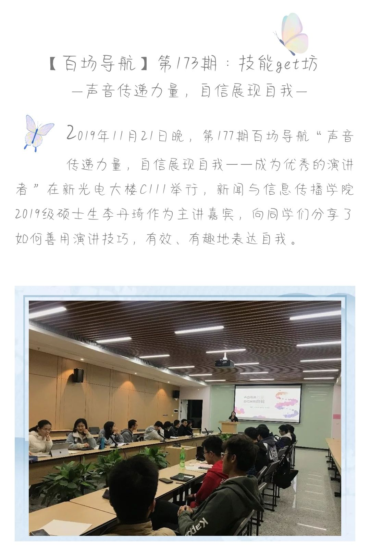

于团体，

可以将这些知识窗口创办得越来越好，面向所有同学的需求，让更多同学有获取资源的渠道；

可以将这些知识窗口的宣传做得更好，让更多同学了解到学业发展支持中心这个资源平台。

学业部

我们负责举办百场导航等讲座，为同学们提供从学业，科研，竞赛到人生规划，从工作必需技能到个人兴趣的帮助。参与举办你感兴趣的百场导航不仅能满足你的需求和求知欲，更能锻炼个人统筹安排临场应变能力，一举两得！

课程部

我们负责举办学霸有约和点睛课堂。C语言不会？微积分不会？我们可以帮助你！在课程部安排这些活动时你也可以获得和学霸们贴贴，咳咳，不是，是沟通交流学习的机会。有任何学习上的疑问，除了中心里的大佬们，你还可以问这些讲授点睛课堂的大佬们！是不是超赚的！（私心谁没有呢嗯哼～）

卡通人物

中度可信度描述已自动生成男子的脸部特写黑白照

文宣部

我们是连接学业发展支持中心和同学们的纽带，大家会了解到中心的种种活动都是通过我们哒～

在这里，你可以自由发挥自己的文采和创意，获得公众号运营等新技能，将仍是璞玉的素材打磨成晶莹剔透的宝石！

除了进行学生工作，你可以在这里认识更多好朋友，收获宝贵工作经验的同时收获友情。我们的氛围和谐融洽，低调踏实。我们还有快乐的团建轰趴活动，大家一起快乐玩耍！还等什么呀，快来加入我们吧！

